Моя Родина-Россия.
(беседа на патриотическую тему с детьми старшей группы).
Цель: воспитание у детей данного возраста чувства патриотизма, уважения к своей Родине.
Задачи: ознакомление детей с такими понятиями, как “Россия”, “Родина”, “Отечество”; обзорное ознакомление с символикой и гимном России; закрепление полученной информации (аппликация).
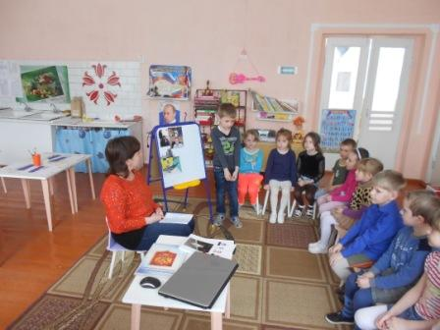
В непосредственно образовательной деятельности воспитатель Кобась Наталья Юрьевна в доступной и понятной форме познакомила детей с такими понятиями, как « Большая и малая Родина». Эти два слова неразрывно связаны между собой. Все мы живем в самой большой стране мира – в России. Россия – наша большая Родина. Но у каждого человека есть еще и малая Родина. Это то место, где он родился (город, село, деревня) и живет (дом, семья).
Во время беседы дети узнали что, есть большие и маленькие города, деревни и сёла. Что Москва является столицей нашей Родины, просмотрели иллюстрации о Москве.
Также дети рассказывают о своей семье, о доме по фотографиям которые они принесли.

Слушая гимн Российской Федерации, ребята познакомились с композитором гимна Р.Ф. А.Александровым и с писателем С.Н.Михалковым который написал слова к гимну РФ и сделали флаг.

